**TUẦN 18**

**KIỂM TRA CUỐI HỌC KÌ 1**

I. YÊU CẦU CẦN ĐẠT

1. Kiến thức, kĩ năng

- Kiểm tra tất cả những kiến thức đã học trong học kì một và vận dụng trả lời câu hỏi và làm những bài thực hành trên máy tính.

2. Năng lực, phẩm chất

- HS chủ động khi thực hiện nhiệm vụ học tập. Phát triển năng lực sáng tạo.

**II. ĐỒ DÙNG DẠY HỌC**

**1. Giáo viên:** Đề thi kiểm tra cuối kì.

**2. Học sinh:** Đủ dụng cụ học tập.

**III. BÀI KIỂM TRA CUỐI HỌC KÌ I**

**A. LÝ THUYẾT (5.0 điểm)**

**I. Em hãy khoanh tròn vào chữ cái trước câu trả lời đúng nhất(3.5 điểm)**

**Câu 1.** Phát biểu nào sau đây là **đúng**?

**A.** Để chèn tranh/ảnh vào trang soạn thảo em vào thẻ Insert rồi chọn Shapes.

**B.** Chọn Orientation trong thẻ Insert để chọn hướng trang giấy.

**C.** Vào thẻ Page Layout, chọn Page Color để thay đổi màu nền cho trang văn bản.

**D.** Để đánh số trang cho văn bản em vào Home rồi chọn Page Number.

**Câu 2.** Em hãy chọn địa chỉ thư điện tử có cấu trúc **hợp lệ**?

**A.** [hua tao 24122023@gmail.com](mailto:hua%20tao%2024122022@gmail.com) **B.** [hứa tạo 24.12.2023@gmail.com](mailto:hứa%20tạo%2024.12.2022@gmail.com)

**C.** [huatao*24.12.2023@gmail.com](mailto:huatao?24.12.2022@gmail.com) **D.** [huatao24.12.2023@gmail.com](mailto:huatao24.12.2022@gmail.com)

**Câu 3.** Để tạo hiệu ứng chuyển động cho một đối tượng nào đó theo đường định sẵn hoặc đường tùy ý, trong nút công cụ  em chọn dạng hiệu ứng nào?

**A. 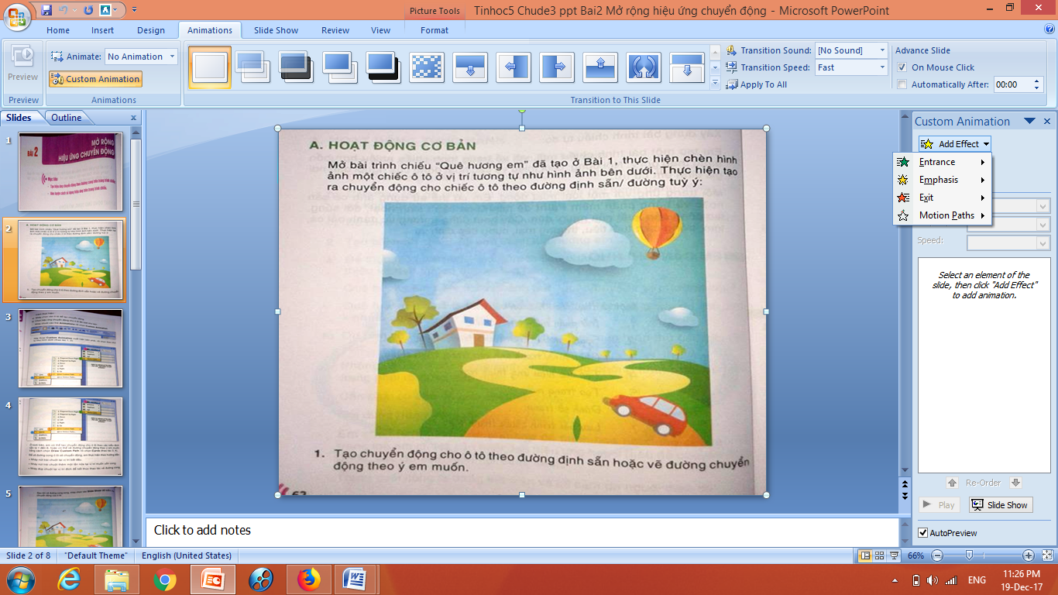 B.**  **C.**  **D.** 

**Câu 4.** Trong phần mềm thiết kế bài trình chiếu(PowerPoint), để chèn tệp âm thanh có sẵn trong thư mục máy tính vào trang trình chiếu, em chọn:

**A.** Insert 🢣 Video 🢣 Video from Clip Organizer…

**B.** Insert 🢣 Audio 🢣 Audio from File…

**C.** Insert 🢣 Video 🢣 Video from File…

**D.** Insert 🢣 Audio 🢣 Audio from Clip Organizer…

**E:\DẠY 2022-2023\LỚP 5\2.pngCâu 5.** Nháy chuột vào nút lệnh để:

**A.** Giảm kích thước thụt lề. **B.** Căn lề phải.

**C.** Điều chỉnh khoảng cách giữa các dòng. **D.** Tăng kích thước thụt lề.

**Câu 6.** Trong phần mềm thiết kế bài trình chiếu(PowerPoint), mục Animations cho phép em thực hiện công việc gì?

**A.** Cài đặt thời gian chuyển động cho slide.

**B.** Xem trước hiệu ứng áp dụng cho slide.

**C.** Tạo hiệu ứng chuyển động cho các đối tượng trong slide.

**D.** Tạo trang slide mới.

**Câu 7.** Trong phần mềm soạn thảo văn bản(Word), để đánh số trang vào **đầu** văn bản, em thực hiện theo trình tự nào?

**A.** Home 🢣 Page Number 🢣 Bottom of page

**B.** Insert 🢣 Page Number 🢣 Top of page

**C.** Home 🢣 Page Number 🢣 Top of page

**D.** Insert 🢣 Page Number 🢣 Bottom of page

**II. Hãy sắp xếp lại thứ tự đúng khi thực hiện việc tạo đường viền cho trang văn bản.(0.5 điểm)**

1. Chọn nút lệnh 

2. Chọn 

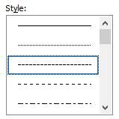3. Chọn thẻ 

4. Chọn dạng đường viền ở khung Stype

**Thứ tự đúng là:………………………………………**

**III. Điền vào chỗ chấm(………..) sao cho thích hợp(1.0 điểm)**

**a.** Mỗi bài tập vẽ, soạn thảo văn bản, trình chiếu được lưu trong máy tính gọi là.......................................

**b.** Để …………………………..………..……đoạn văn bản, ta chọn

**B.** **THỰC HÀNH (5 điểm)**

**Câu 1:** Mở thư mục **THI HK1 2023-2024** trên ổ đĩa D, sau đó tạo thư mục với cấu trúc Họ tên-Lớp.

**Ví dụ:** Nguyễn Văn An-5A

**Câu 2:** Mở phần mềm soạn thảo Word, thực hiện theo yêu cầu:

- Gõ nội dung sau:

Bảo vệ môi trường là bảo vệ cuộc sống của chính chúng ta và của các thế hệ tương lai. Vì vậy, tất cả chúng ta hãy chung tay hành động ngay để góp phần bảo vệ và hạn chế gây ô nhiễm môi trường.

- Sử dụng phông chữ Times New Roman, cỡ chữ 14

- Đánh số trang cho văn bản đó.

- Lưu bài của mình vào thư mục đã tạo ở **Câu 1.**

**Câu 3:** Em hãy thiết kế bài trình chiếu PowerPoint với chủ đề “**BẢO VỆ MÔI TRƯỜNG**”, có các trang theo gợi ý sau:

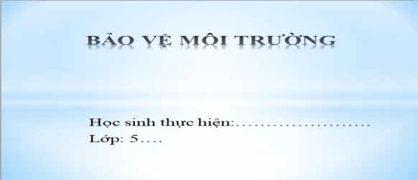**Trang 1:**

- Tiêu đề: **BẢO VỆ MÔI TRƯỜNG**

- Nội dung: Ghi tên học sinh thực hiện bài trình chiếu.

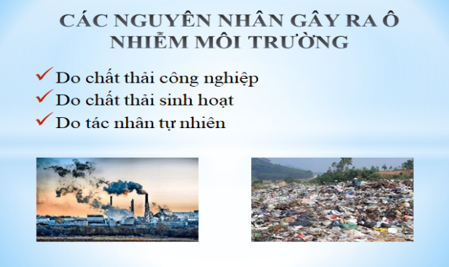**Trang 2**

- Tiêu đề: **CÁC NGUYÊN NHÂN GÂY RA Ô NHIỄM MÔI TRƯỜNG**

- Nội dung:

* Chất thải công nghiệp
* Chất thải sinh hoạt
* Do tác nhân tự nhiên

- Chèn hình ảnh vào trang trình chiếu.

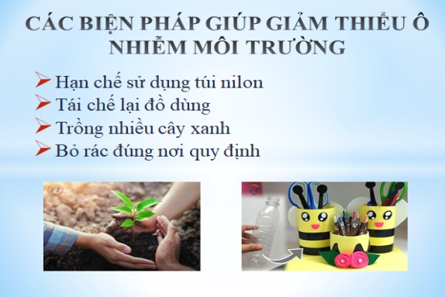**Trang 3**

- Tiêu đề: **CÁC BIỆN PHÁP GIÚP GIẢM THIỂU Ô NHIỄM MÔI TRƯỜNG**

- Nội dung:

* Hạn chế sử dụng túi nilon
* Tái chế lại đồ dùng
* Trồng nhiều cây xanh
* Bỏ rác đúng nơi quy định

- Chèn hình ảnh vào trang trình chiếu.

**Trang 4**

**-** Tiêu đề: **CẢM ƠN THẦY CÔ VÀ CÁC BẠN ĐÃ LẮNG NGHE.**

**Chú ý:** + Sử dụng phông chữ, cỡ chữ, kiểu chữ, màu chữ sao cho phù hợp.

+ Tạo hiệu ứng cho văn bản, hình ảnh

+ Đánh số trang cho các trang trình chiếu.

+ Lưu bài của mình vào thư mục đã tạo ở **Câu 1.**